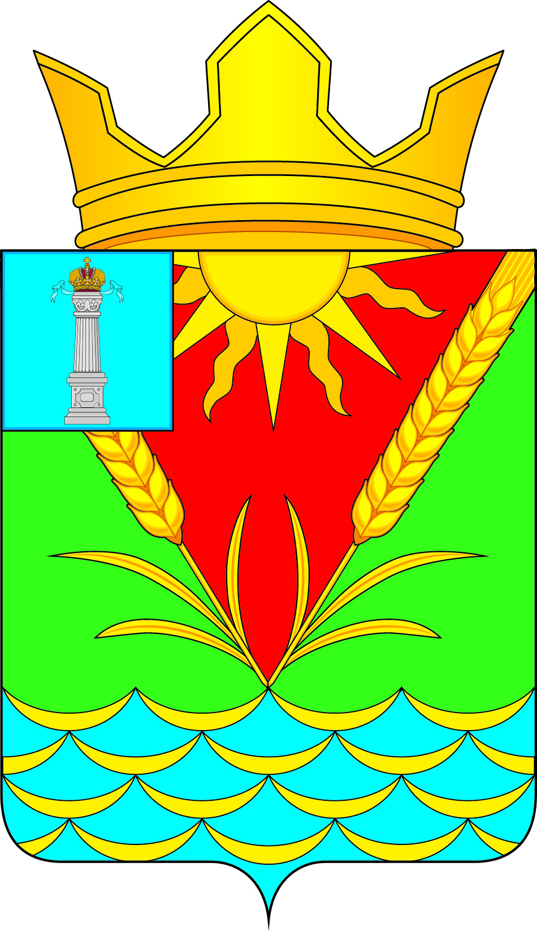

**АДМИНИСТРАЦИЯ МУНИЦИПАЛЬНОГО ОБРАЗОВАНИЯ**

**«СТЕМАССКОЕ СЕЛЬСКОЕ ПОСЕЛЕНИЕ»**

**ВЕШКАЙМСКОГО РАЙОНА УЛЬЯНОВСКОЙ ОБЛАСТИ**

**ПОСТАНОВЛЕНИЕ**

03.07.2023 № 33

с. Стемасс

**Об утверждении перечня муниципального имущества, свободного от прав третьих лиц (за исключением имущественных прав субъектов малого и среднего предпринимательства) предоставляемого во владение и (или) пользование на долгосрочной основе субъектам малого и среднего предпринимательства и организациям, образующим инфраструктуру поддержки субъектов малого и среднего предпринимательства и физических лиц, не являющихся индивидуальными предпринимателями и применяющих специальный налоговый режим «Налог на профессиональный доход»**

В соответствии с Федеральным законом от 24.07.2007 № 209-ФЗ «О развитии малого и среднего предпринимательства в Российской Федерации, Федеральным законом от 22.07.2008 [№ 159-ФЗ](consultantplus://offline/ref=2F1E9F73F7AFEA8DE9D1DDA37CDB0216A8CEC31A33481582FCC6E6B1DB4862J) «Об особенностях отчуждения недвижимого имущества, находящегося в государственной собственности субъектов Российской Федерации или в муниципальной собственности и арендуемого субъектами малого и среднего предпринимательства, и о внесении изменений в отдельные законодательные акты Российской Федерации», Федеральным законом от 26.07.2006 № 135-ФЗ «О защите конкуренции», постановляю:

1. Утвердить прилагаемый перечень муниципального имущества свободного от прав третьих лиц (за исключением имущественных прав субъектов малого и среднего предпринимательства), предоставляемого во владение и (или) пользование на долгосрочной основе субъектам малого и среднего предпринимательства и организациям, образующим инфраструктуру поддержки субъектов малого и среднего предпринимательства и физических лиц, не являющихся индивидуальными предпринимателями и применяющих специальный налоговый режим «Налог на профессиональный доход».

2. Признать утратившим силу постановление муниципального учреждения администрация муниципального образования «Стемасское сельское поселение» Вешкаймского района Ульяновской области от 11.03.2020 № 9 «Об утверждении перечня муниципального имущества, свободного от прав третьих лиц (за исключением имущественных прав субъектов малого и среднего предпринимательства) предоставляемого во владение и (или) пользование на долгосрочной основе субъектам малого и среднего предпринимательства и организациям, образующим инфраструктуру поддержки субъектов малого и среднего предпринимательства».

3. Настоящее постановление вступает в силу на следующий день после его обнародования.

И. о. главы администрации

муниципального образования

«Стемасское сельское поселение» Т.В.Платонова

УТВЕРЖДЕНО

постановлением муниципального

учреждения администрация

муниципального образования

«Стемасское сельское поселении Вешкаймского района

Ульяновской области

от 03.07.2023 № 33

ПЕРЕЧЕНЬ

муниципального имущества свободного от прав третьих лиц (за исключением имущественных прав субъектов малого и среднего предпринимательства), предоставляемого во владение и (или) пользование на долгосрочной основе субъектам малого и среднего предпринимательства и организациям, образующим инфраструктуру поддержки субъектов малого и среднего предпринимательства и физических лиц, не являющихся индивидуальными предпринимателями и применяющих специальный налоговый режим «Налог на профессиональный доход».

|  |  |  |  |  |  |  |  |  |  |  |  |  |
| --- | --- | --- | --- | --- | --- | --- | --- | --- | --- | --- | --- | --- |
| № п/п | Адрес (местоположение) объекта | Вид объекта недвижимости; движимое имущество | Сведения о недвижимом имуществе или его части | | | | | Сведения о праве аренды или безвозмездного пользования имуществом  субъекта малого и среднего предпринимательства | | | | |
| Кадастровый номер | Основная характеристика объекта недвижимости | | | Наименование объекта учета |
| Тип | Фактическое значение | Единица измерения | Правообладатель | | | Документы основание | |
| Полное наименование | ОГРН | ИНН | Дата заключения договора | Дата окончания действия договора |
| 1 | Ульяновская область, Вешкаймский район,  с. Стемасс,  ул. Центральный массив, д. 6 | помещение | 73:03:070401:275 | Площадь | 33,5 | кв. м | Нежилое помещение |  |  |  |  |  |
| 2 | Ульяновская область, Вешкаймский район,  с. Беклемишево,  пер. Совхозный, д. 14 | помещение | 73:03:100504:90 | Площадь | 52,65 | кв. м | Нежилое помещение |  |  |  |  |  |
| 3 | Ульяновская область, Вешкаймский район,  с. Стемасс,  ул. Центральный массив, д. 6 | помещение | 73:03:070401:275 | Площадь | 50,19 | кв. м | Нежилое помещение |  |  |  |  |  |
| 4 | Ульяновская область, Вешкаймский район,  с. Стемасс,  ул. Центральный массив, д. 6 | помещение | 73:03:070401:275 | Площадь | 30,56 | кв. м | Нежилое помещение |  |  |  |  |  |
| 5 | Ульяновская область, Вешкаймский район, МО «Стемасское сельское поселение» | земельный участок | 73:03:100401:73 | Площадь | 864500 | кв. м | Земельный участок | Глава КФХ  Адволоткин А.И. |  | 730800954460 | 22.09.2021 | 21.09.2026 |